Clase 13
NOMBRES PARA NOMBRAR
Las jirafas viven en lugares con muchos árboles y se alimentan de las hojas de algunos árboles.

*¿Te acuerdas de la jirafa de la película? Escribe su nombre:
*Pensá y escribí, cuál será el motivo por el que tienen el cuello tan largo.
……………………………………………………………………………………………………………………………………………………………………………………………………………………
Para recordar: los nombres de las personas, mascotas, negocios, son SUSTANTIVOS PROPIOS y se escriben siempre con mayúscula.
*Ahora pensá e inventá nombres para los siguientes personajes.

- Un oso al que le gusta la miel:………………..

- Un león que come carne:……………………..

- Una vaca que come pasto:……………………

- Un gato mimoso:………………………..

- Una conejo suavecito: ………………….

*Elegí cuatro de los personajes de la actividad anterior. Ahora escribí una oración para cada uno, contando que hacen, dónde están o como son…

Clase 14
DISTINTAS MANERAS DE VIAJAR
Los animales se mueven para buscar alimento, pareja o para huir del peligro. Según el ambiente en el que viven, lo hacen de diferentes formas.
Para ello, sus cuerpos están adaptados a los movimientos que deben hacer para poder trasladarse
- Observá con atención estas huellas y escribí debajo el nombre del animal que podría haberlas dejado.
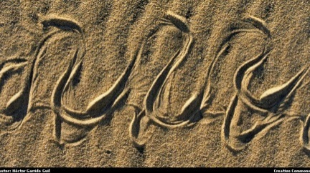
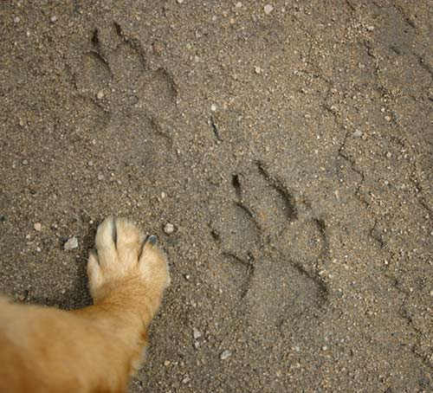
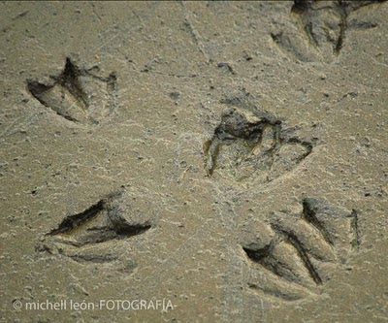
- Observá detenidamente las siguientes imágenes.
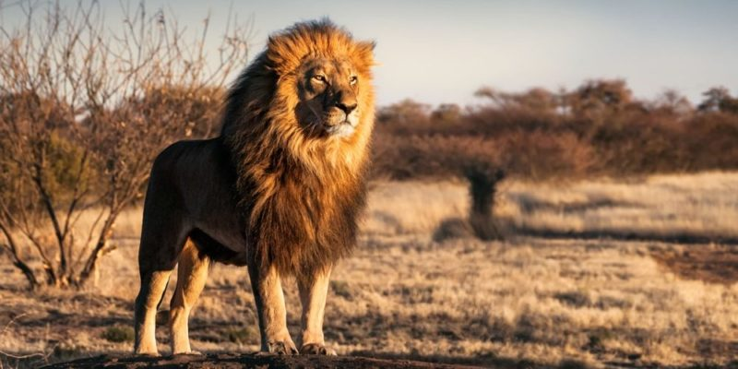
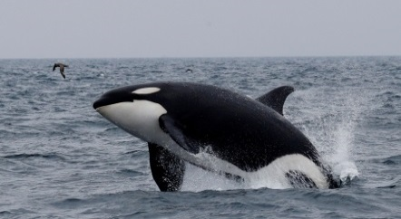
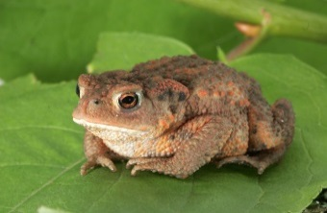
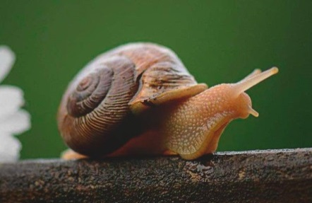
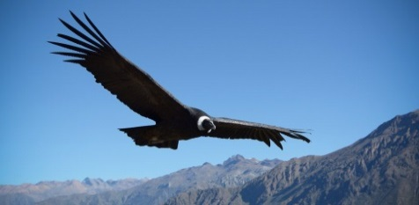
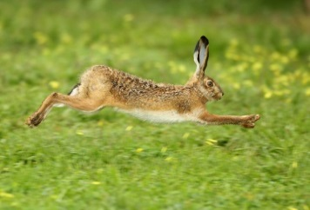

Sugerencia –
Podés ver el siguiente video https://www.youtube.com/watch?v=PS7-jCjHZyQ
Ahora respondé:
- ¿Todos estos animales se desplazan del mismo modo?
- ¿utilizan las mismas partes de su cuerpo para hacerlo?
- Escribí que parte del cuerpo utiliza cada uno para moverse.

LEÓN
BALLENA
CARACOL
LIEBRE
SAPO
CÓNDOR

- Observá, nuevamente, el cuerpo de estos animales. De acuerdo a cómo se moviliza cada uno, ubicalo en el lugar de la tabla, que corresponda.
VUELAN | CAMINAN/SALTAN | ARRASTRAN | NADAN

Clase 15
PARA ENTENDER MEJOR
- Al siguiente texto le faltan las mayúsculas y los puntos, para que se pueda leer con claridad. Leelo con atención y luego copiá el texto correcto en tu cuaderno.
soy alex el león con mis amigos fuimos de paseo en el viaje conocimos a muchos animales parecidos a nosotros áfrica es un lugar hermoso nos sentimos libres para correr y disfrutar de todos los ambientes

- Las siguientes oraciones están desordenadas. Escribilas ordenadas en tu cuaderno.
-papá de Alex El muy feliz. se sintió
-se convirtió Melman doctor. en
- corría libre Marty por la selva.
-disfrutaba laguna en la selva. Gloria de la
3) Completá las oraciones usando sustantivos comunes.
- Los animales viajaron en un ……………….fabricado por los pingüinos.
- En la reserva estaban preocupados porque se les acabo el ………………. .
- Gloria salvó a Melman de caer al…………….... .

